**Instruções para criação de uma conta gratuita no ZOOM.**

Acesse zoom.us – Clique em “Registre-se, é grátis”

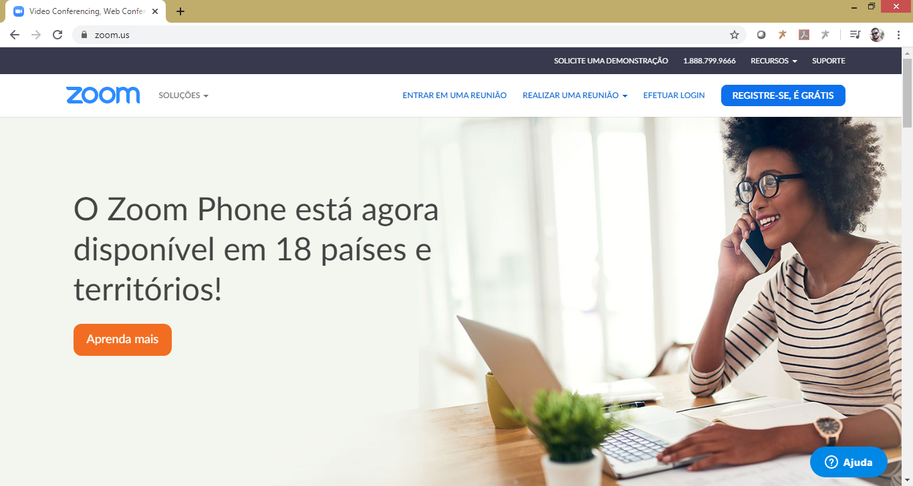

Utilize seu e-mail pessoal ou conecte-se utilizando o Google ou Facebook

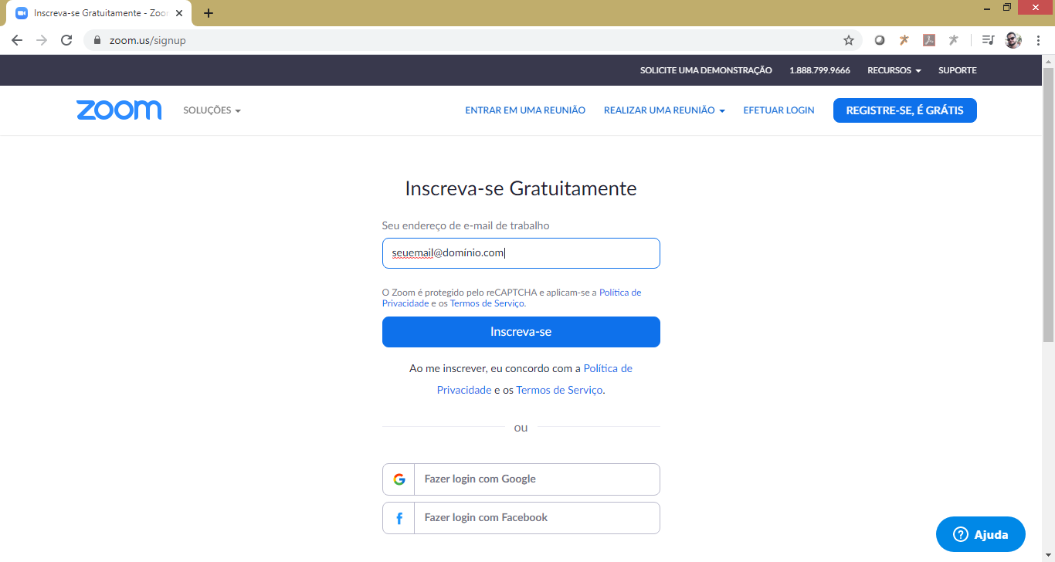

Será enviado um e-mail de confirmação para sua caixa postal

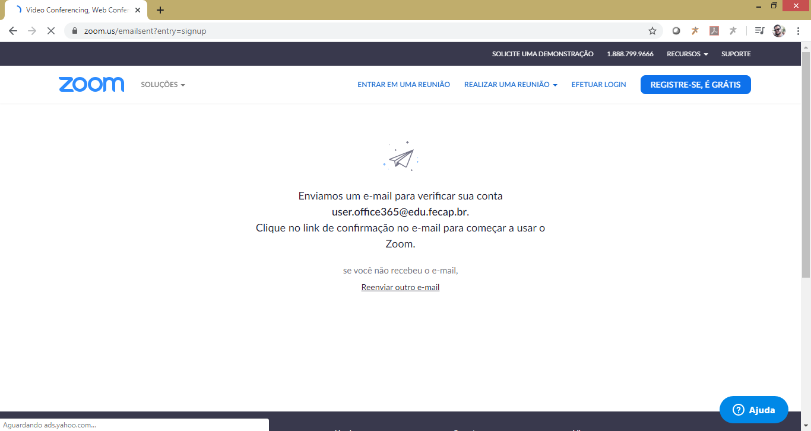

Acesse seu e-mail, abra a mensagem e clique em “ativar conta”

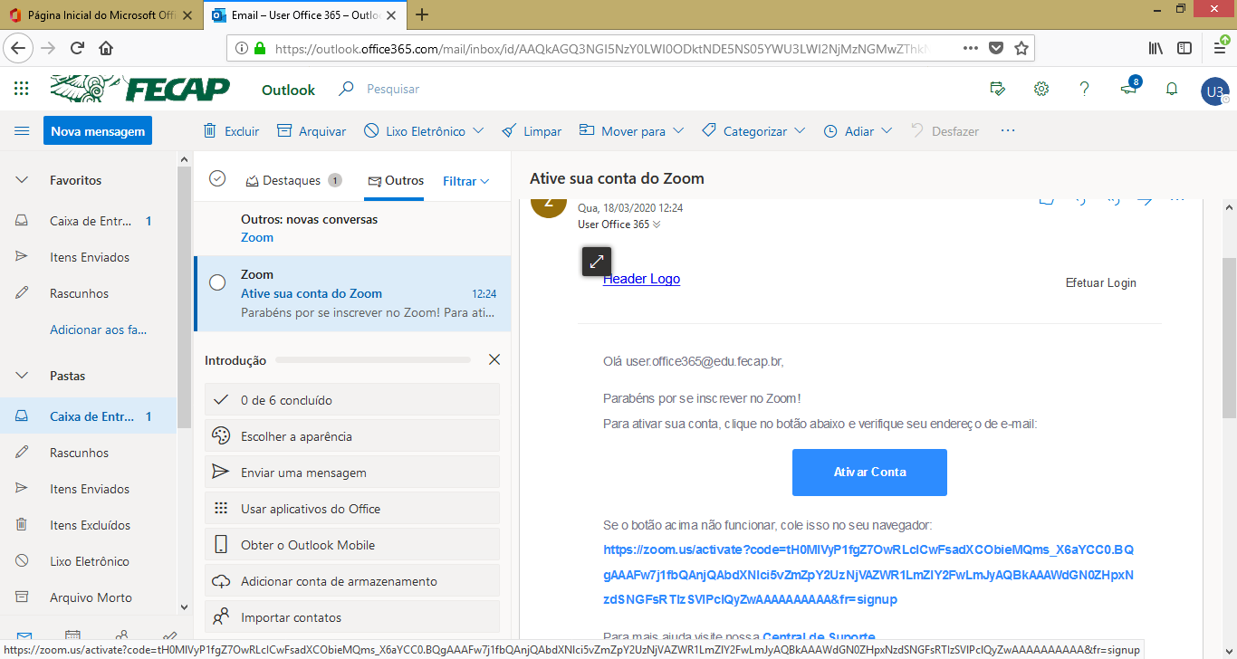

Insira seu Nome, Sobrenome, defina e confirme uma senha: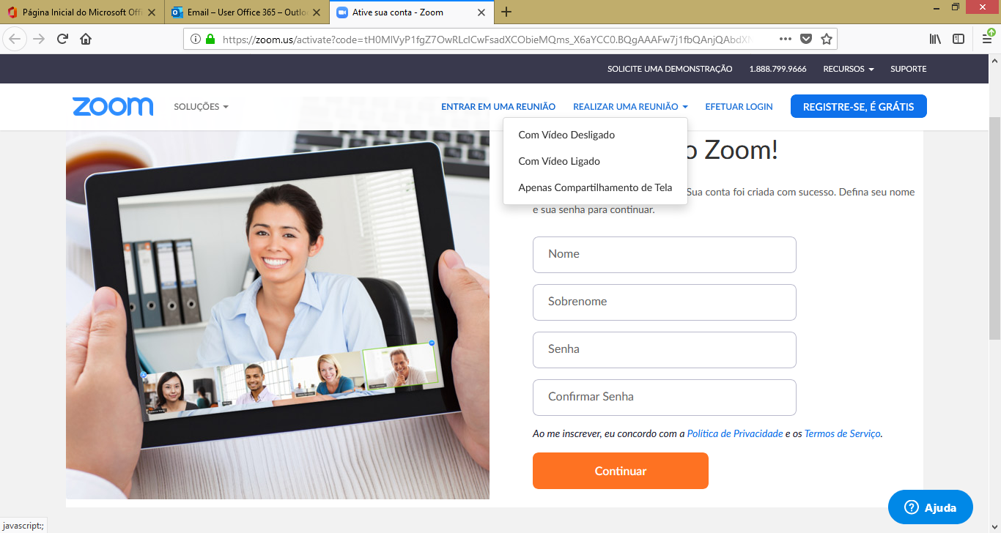

Lembrando que

A senha deve:

* Ter pelo menos 8 caracteres
* Ter pelo menos 1 letra (a, b, c...)
* Ter pelo menos 1 número (1, 2, 3...)
* Incluir caracteres em Maiúscula e Minúscula

A senha NÃO deve:

* Contém apenas um caractere (11111111 ou aaaaaaaa)
* Contém apenas caracteres consecutivos (12345678 ou abcdefgh)

Pronto! Já pode iniciar uma reunião!

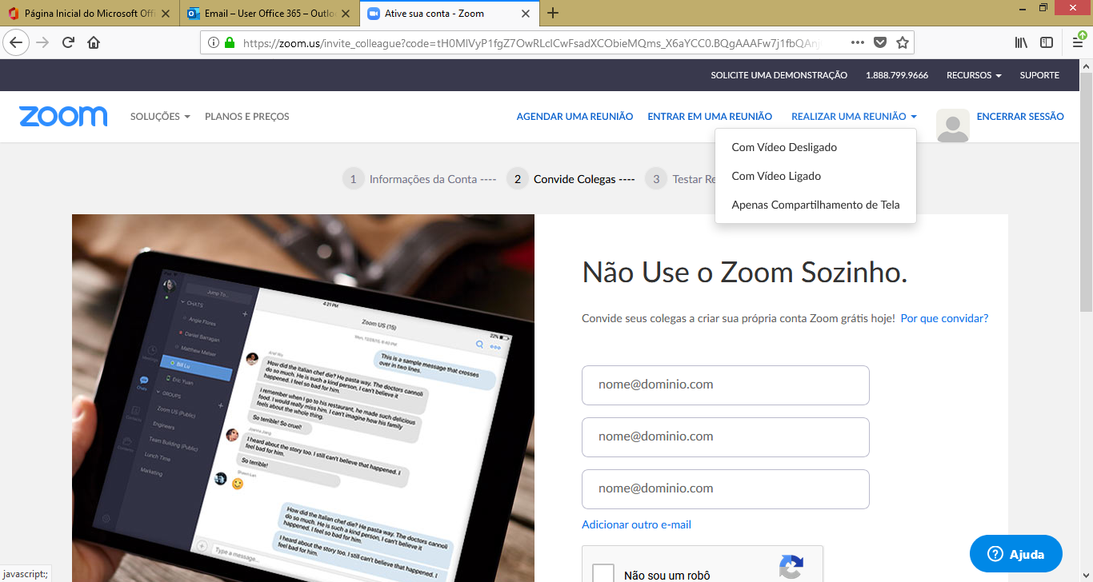

Caso seja a primeira vez que utiliza o ZOOM, ao acessar o link o site detectará e iniciará o download do *app*, caso não inicie, basta clicar no link “faça o download aqui” no meio da página:

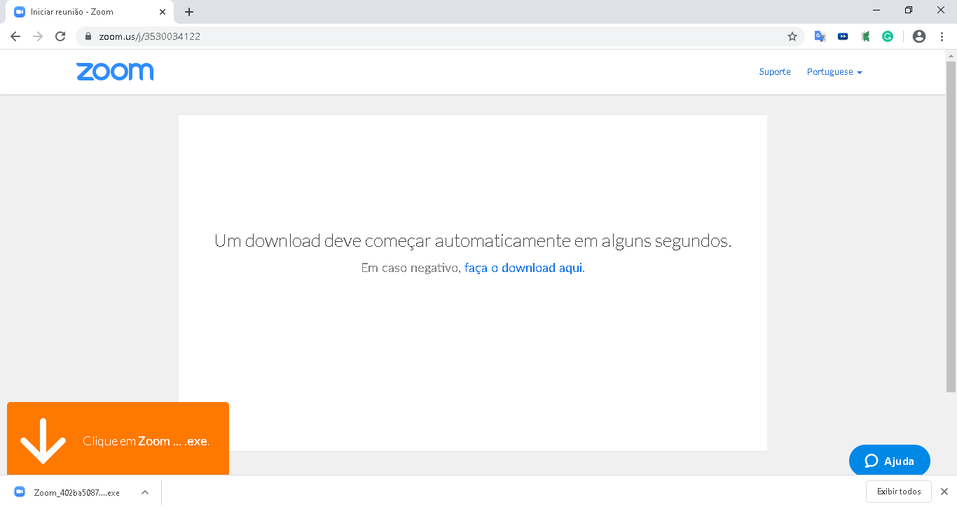

Após concluir o download o site solicitará um clique no canto inferior esquerdo

A instalação começará a seguir:

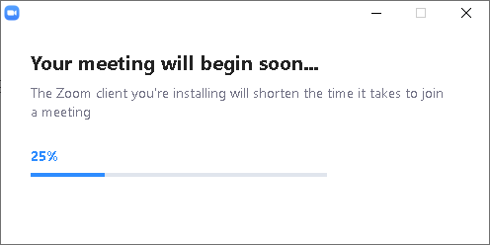

Caso o ZOOM já esteja instalado, ao iniciar o link de sua sala, basta clicar em “Abrir o Zoom Meetings”

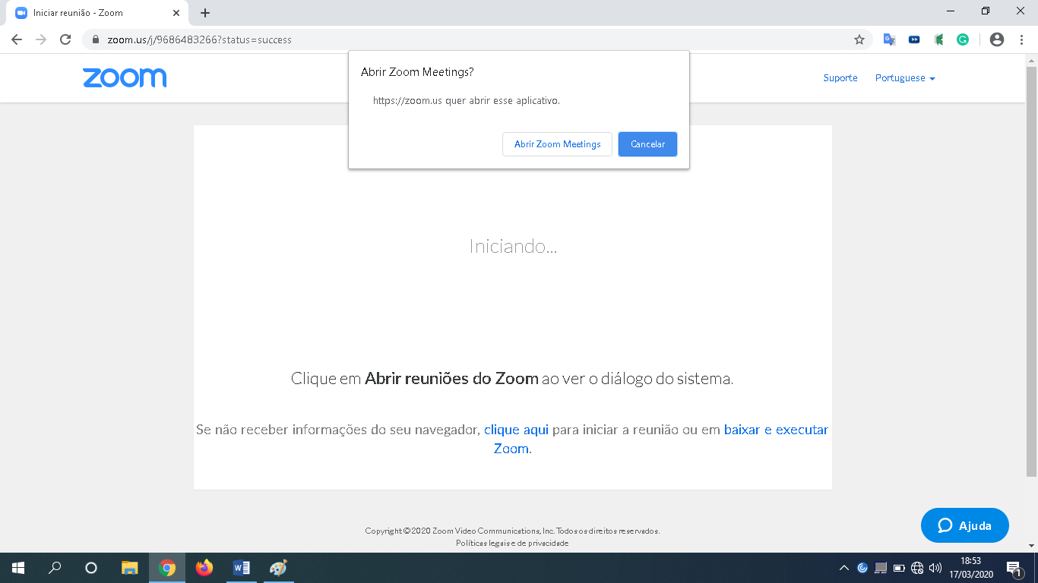

Selecione a entrada na sala utilizando os recursos de áudio do seu computador, recomendamos realizar o teste do microfone através do link de testes

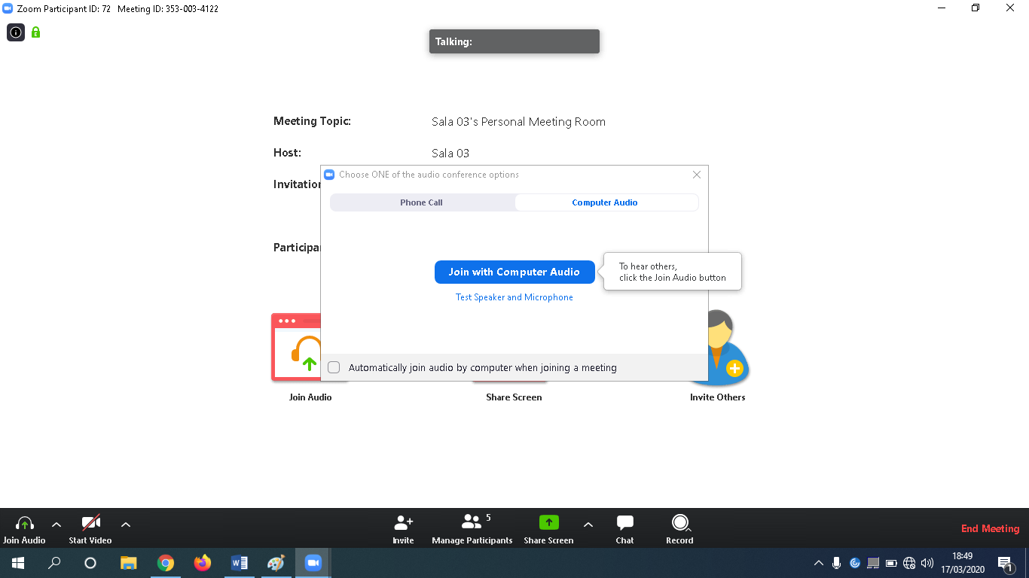

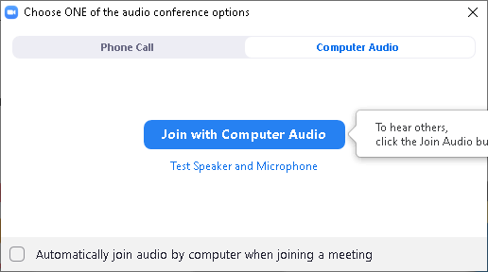

Após iniciar a sessão, utilize os botões na barra inferior para ativar/desativar o microfone e a câmera, ao centro temos a lista de participantes (imagem abaixo), compartilhamento da tela e também o chat com os participantes:

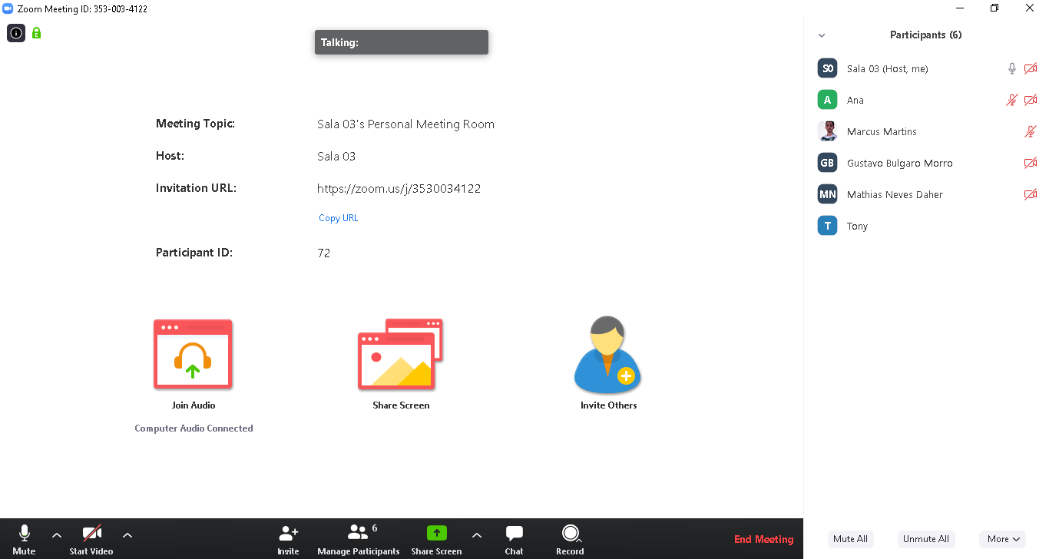

Ao finalizar a reunião a tela abaixo será exibida

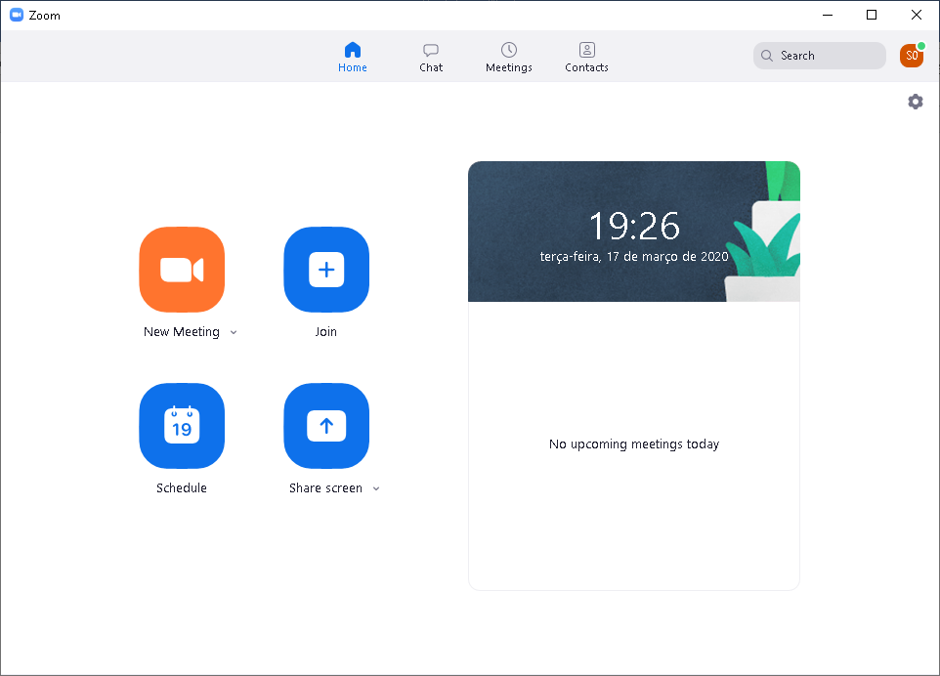

Clique no círculo verde no canto superior direito e depois efetue logoff clicando em “sign out “

